
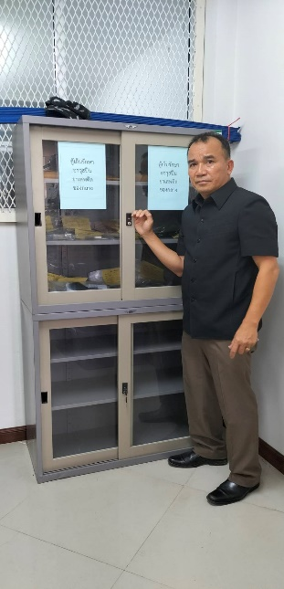
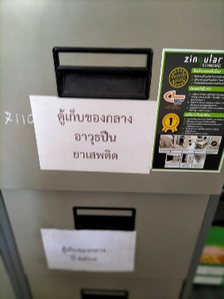
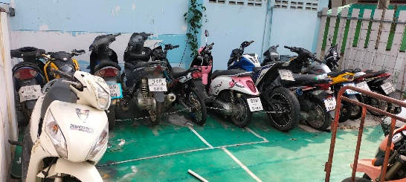
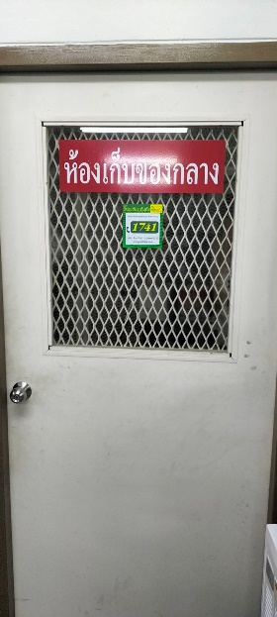

O23
สถานีตำรวจภูธรสัตหีบ

การจัดการทรัพย์สินของราชการ
ของบริจาค การจัดเก็บของกลาง
และ แนวทางการนำไปปฏิบัติ
ปีงบประมาณ 2567

ณ วันที่ 24 มี.ค.67


สถานีตำรวจภูธรสัตหีบ
ประกาศเรื่อง การจัดการทรัพย์สินของราชการ ของบริจาค การจัดเก็บของกลาง
และแนวทางการนำไปปฏิบัติของสถานีตำรวจ
ประจำปีงบประมาณ พ.ศ. 2567

ด้วยสถานีตำรวจภูธรสัตหีบมีความมุ่งมั่นในการบริหารและจัดการจัดการทรัพย์สินของราชการ ของบริจาค และการจัดเก็บของกลาง และแนวทางการนำไปปฏิบัติ เพื่อให้มีการจัดเก็บ การเบิกจ่ายนำไปใช้ในการปฏิบัติงานของเจ้าหน้าที่ตำรวจ เป็นไปอย่างโปร่งใส มีประสิทธิภาพ คุ้มค่า และเกิดประโยชน์สูงสุดในเชิงภารกิจของสำนักงานตำรวจแห่งชาติ
ในการนี้จึงได้กำหนดจัดทำมาตรการจัดการทรัพย์สินของราชการของบริจาคและการจัดเก็บ ของกลางเพื่อเป็นแนวทางปฏิบัติในการจัดการทรัพย์สินของราชการและของบริจาคสำหรับให้เจ้าหน้าที่ตำรวจถือปฏิบัติโดยทั่วกัน

ข้อ 1 ประกาศฉบับนี้
“สถานีตำรวจ” หมายความว่า สถานีตำรวจภูธรสัตหีบ
“พัสดุ” หมายความว่า วัสดุครุภัณฑ์ของสถานีตำรวจที่มีไว้เพื่อใช้ร่วมกันเพื่อประโยชน์
ของทางราชการ
“ของบริจาค” หมายความว่า เงินหรือพัสดุที่มีผู้มอบให้แก่สถานีตำรวจเพื่อใช้ในกิจการ
ของสถานีตำรวจโดยระบุวัตถุประสงค์ไว้ชัดเจน
“วัสดุ” หมายความว่า สิ่งของที่มีลักษณะโดยสภาพไม่คงทนถาวรหรือตามปกติมีอายุ
การใช้งานไม่นาน สิ้นเปลือง หมดไป หรือเปลี่ยนสภาพในระยะเวลาอันสั้น
“ครุภัณฑ์” หมายความว่า สิ่งของที่มีลักษณะโดยสภาพคงทนถาวรหรือตามปกติมีอายุ
การใช้งานนาน ไม่สิ้นเปลือง หมดไป หรือเปลี่ยนสภาพไปในระยะเวลาอันสั้น
“ผู้ยืม” หมายความว่า สถานีตำรวจหรือเจ้าหน้าที่ของสถานีตำรวจ
“ผู้ให้ยืม” หมายความว่า ผู้มีอำนาจอนุมัติให้ยืม
“ผู้มีอำนาจอนุมัติให้ยืม” หมายความว่า หัวหน้าสถานีผู้ให้ยืม หรือหัวหน้างานพัสดุ หรือเจ้าหน้าที่อื่นที่หัวหน้าสถานีผู้ให้ยืมมอบหมาย
“ของกลาง” หมายความว่า วัตถุใดๆ หรือทรัพย์สิน หรือหัวหน้างานพัสดุ ซึ่งตกมาอยู่ในความคุ้มครองของเจ้าพนักงาน โดยอำนาจของกฎหมายหรือโดยหน้าที่ในทางราชการ และได้ยึดไว้เป็นของกลางเพื่อพิสูจน์ในทางคดี หรือเพื่อจัดการอย่างอื่นตามหน้าที่ราชการ
ข้อ 2 นอกเหนือจากการยืมวัสดุตามระเบียบกระทรวงการคลังว่าด้วยการจัดซื้อจัดจ้างและ
การบริหารพัสดุภาครัฐ พ.ศ. ๒๕๖๐ (มีกฎหมายหรือระเบียบส่วนใดของสำนักงานตำรวจแห่งชาติ ที่กำหนด
เรื่องแนวทางการยืมคืน การจัดเก็บของกลาง การเก็บสำนวนคดี หรือไม่ให้ใส่ประกอบด้วย) ให้บุคลากรใน
สถานีตำรวจถือปฏิบัติ ดังนี้
๑.การยืมพัสดุหรือนำพัสดุไปใช้ในกิจการใด ต้องเป็นไปเพื่อประโยชน์ของทางราชการ
โดยผู้ให้ยืมต้องคำนึงถึงความมีประสิทธิภาพ ความคุ้มค่า และเกิดประโยชน์สูงสุดในเชิงภารกิจของรัฐประกอบ
การให้ยืมด้วย
/๒. ผู้ให้ยืม...

-2-
๒. ผู้ให้ยืมต้องจัดให้ผู้ยืมทำหลักฐานการยืมเป็นลายลักษณ์อักษร ตามแบบฟอร์ม
ที่กรมบัญชีกลาง หรือสำนักงานตำรวจแห่งขาติ กำหนดทุกครั้ง
๓. ผู้ให้ยืมต้องกำหนดระยะเวลาส่งคืนพัสดุโดยปกติพึงกำหนดให้สอดคล้องกับเหตุผล
ความจำเป็นในการใช้พัสดุที่ยืมนั้น ทั้งนี้ ระยะเวลาการยืมสูงสุดสำหรับการยืมแต่ละคราวไม่ควรเกิน ๑ เดือน
นับจากวันที่ยืม หรือระยะเวลาที่สำนักงานตำรวจแห่งชาติกำหนด แต่หากมีความจำเป็นอาจขอขยายระยะเวลา
การยืมต่อไปได้ โดยดำเนินการให้มีหลักฐานการยืมที่ครอบคลุมระยะเวลายืมที่ขยายออกไป โดยนำข้อ ๒ มาใช้
โดยอนุโลม
๔. กรณี พัสดุที่ยืมเกิดชํารุดเสียหาย หรือใช้การไม่ได้ หรือสูญหายไป ให้ผู้ยืมจัดการแก้ไขซ่อมแซมให้คงสภาพเดิมโดยเสียค่าใช้จ่ายของตนเอง หรือชดใช้เป็นพัสดุประเภท ชนิด ขนาด ลักษณะและคุณภาพอย่างเดียวกัน หรือชดใช้เป็นเงินตามราคาที่เป็นอยู่ในขณะยืม
5. เมื่อครบกำหนดยืม หากผู้ยืมยังไม่ส่งคืนพัสดุที่ยืมไป ให้ผู้ให้ยืมหรือเจ้าหน้าที่
ที่ได้รับมอบหมายจากผู้ให้ยืมติดตามทวงพัสดุที่ให้ยืมไปคืนภายใน 5 วัน นับแต่วันครบกำหนด
ข้อ ๓ แนวทางการจัดเก็บของกลาง ให้ดำเนินการจัดเก็บของกลาง ตามระเบียบการตำรวจ
เกี่ยวกับคดี ลักษณะที่ 15 เรื่องการรับส่งงานในหน้าที่ราชการ พ.ศ.๒๕๕๗ และตามแนวทางการปฏิบัติดังนี้
1. ยึดของกลางได้จากตัวบุคคลใด เป็นของกลางอะไร ให้ทำบันทึก (บันทึกการตรวจ
ค้น) ให้ถูกต้องตามกฎหมาย เช่น ต้องบันทึกว่าก่อนลงมือค้นเพื่อพบของกลางนั้น เจ้าพนักงานผู้ค้นได้แสดง
ความบริสุทธิ์ก่อนค้นได้ค้นต่อหน้าผู้ครอบครองสถานที่ หรือบุคคลในครอบครัวของผู้นั้นหรือต่อหน้าพยาน
อย่างน้อย ๒ คน ( ป.วิ.อ. ม. ๑๐๒ , ป.เกี่ยวกับคดี ลักษณะที่ ๑๕ บทที่ ๑ ข้อ ๔๑๘ )
2. ของกลางที่ยึดได้ต้องให้ผู้ครอบครองสถานที่ บุคคลในครอบครัวผู้ต้องหา ผู้แทน
หรือพยานดู เพื่อให้รับรองว่าถูกต้อง ถ้าบุคคลดังกล่าวนั้นรับรองหรือไม่รับรองก็ให้บันทึกไว้
3. การค้นของกลาง ผู้ค้นต้องบันทึกรายละเอียดของการค้นและทำบัญชีรายละเอียด
สิ่งของที่ค้นได้ไว้ด้วย บันทึกการค้น และบัญชีสิ่งของกลางนั้น ให้อ่านให้ผู้ครอบครองสถานที่ บุคคลใน
ครอบครัว ผู้ต้องหา จําเลย ผู้แทน หรือพยานฟังแล้วแต่กรณี และให้ผู้นั้นลงลายมือชื่อรับรองไว้
4. เมื่อนําของกลางไปถึงที่ทำการของ พนักงานสอบสวนให้จดรูปพรรณสิ่งของกลางลง
ในรายงาน ปจว.และสมุดยึดทรัพย์และของกลาง แล้วเขียนเลขกำกับที่ยึดทรัพย์ติดไว้กับสิ่งของนั้นให้มั่นคง
อย่าให้หลุดหรือสูญหายได้ แล้วเก็บรักษาไว้ตามระเบียบ ( ข้อบังคับการเก็บรักษาของกลาง กระทรวงมหาดไทย
พ.ศ.๒๔๘๐ )
5. ของกลางใดที่จะต้องส่งตรวจพิสูจน์ พึงดำเนินการให้ถูกต้องตามวิธีการหรือระเบียบ
ในส่วนราชการที่เกี่ยวข้อง เช่น ถ้าจะส่งไปตรวจพิสูจน์ที่ กองพิสูจน์หลักฐานฯ ก็ควรปฏิบัติตามเอกสารคู่มือ
ของกองพิสูจน์หลักฐานฯ เรื่องคำแนะนําในการเก็บรักษาและจัดส่งเอกสารหรือวัตถุของกลางไปตรวจพิสูจน์
เป็นต้น ของกลางที่จะส่งไปตรวจพิสูจน์ จะต้องให้ผู้ต้องหาลงชื่อกำกับหีบห่อและบันทึกไว้ด้วย เมื่อได้รับผล
การตรวจพิสูจน์แล้วให้แจ้งให้ผู้ต้องหาทราบ ถ้าผู้ต้องหารับรองผลก็ให้สอบสวนเพิ่มเติมไว้เพราะถ้าในชั้น
พิจารณาผู้ต้องหายังรับรองผลการตรวจพิสูจน์ดังกล่าว ก็อาจจะไม่ต้องนําผู้ตรวจพิสูจน์มาเบิกความต่อศาลอีก
6. ในชั้นสอบสวน ถ้ามีของกลางอย่างใด ๆ จะต้องจัดทำบัญชีของกลางประกอบ
สํานวนการสอบสวนไว้ ( ป.วิ.อ. ม. ๑๓๙ วรรคสอง )วิธีจัดทำบัญชีของกลางนั้น ให้ดำเนินการดังนี้
- ในการลงรายละเอียดสิ่งของกลางในบัญชีนั้น ให้ตรวจสิ่งของให้ถูกต้องกับสมุด
ยึดทรัพย์ของกลาง รายงานประจำวัน และคำให้การ จำนวนห่อ จำนวนสิ่งของ ให้ถูกต้องตรงกัน อย่าให้คลาดเคลื่อน ประการที่สำคัญที่สุดก็คือ ไม่ควรมีการขีดฆ่าหรือแก้ไขเพิ่มเติม เพราะจะทำให้เกิดการสงสัย
ถ้าจําเป็นก็ให้ขีดฆ่าและลงนามกำกับไว้ ห้ามขูดลบเป็นอันขาด

/ - สิ่งของกลาง...
-3-

- สิ่งของกลางอย่างอื่นอย่างใดที่ค้นได้จากผู้ต้องหาหรือบุคคลผู้ครอบครองสิ่งของนั้น ต้องให้ผู้ต้องหาหรือบุคคลนั้น ลงนามกำกับไว้ในบัญชีของกลางนั้นด้วย
- เอกสารพยานที่ค้นได้ ให้ พนักงานสอบสวนจดลงบัญชีของกลางเช่นเดียวกัน เว้นแต่ช่องราคา ไม่ต้องใส่ ถ้ามีการคืนเอกสารหรือส่งเอกสารไปที่ใด ให้หมายเหตุไว้ในช่องหมายนั้นด้วย
( ป. เกี่ยวกับ คดีลักษณะ ๑๕ บทที่ ๕ ข้อ ๔๓๒ )
7. ในคดีความผิดเกี่ยวกับทรัพย์ เช่น ลักทรัพย์ วิ่งราวทรัพย์ ชิงทรัพย์ ปล้นทรัพย์
กรรโชกทรัพย์ฉ้อโกงทรัพย์ ยักยอกทรัพย์ หรือรับของโจร ถ้าทรัพย์ที่ถูกประทุษร้ายมีหลายราคา และมีทั้ง
ที่ได้คืน และไม่ได้คืน ให้เป็นดุลยพินิจของพนักงานสอบสวนหากสามารถบันทึกไว้ในแบบพิมพ์บัญชีเดียวกัน
(ใช้แบบพิมพ์บัญชีทรัพย์ถูกประทุษร้าย/ได้คืน/ไม่ได้คืน) แต่ถ้าบันทึกรวมไว้ในแบบพิมพ์บัญชีเดียวกันไม่ได้ก็ให้
แยกบันทึก เช่น กรณีได้ทรัพย์คืน ขณะสํานวนอยู่ในระหว่างการพิจารณาของผู้บังคับบัญชาระดับ บก. ,บช.
หรือ ตร. รวมทั้งในชั้นพนักงานอัยการ ให้ทำบัญชีทรัพย์ถูกประทุษร้ายได้คืน แยกจากบัญชีทรัพย์ถูก
ประทุษร้าย เป็นต้น ทั้งนี้ ให้ผู้ต้องหา ผู้เสียหาย พนักงานสอบสวน และผู้ที่เกี่ยวข้องแต่ละรายการลงชื่อรับรอง
ไว้ เพื่อประโยชน์ในการที่พนักงานอัยการจะใช้บรรยายฟ้อง และขอเรียกทรัพย์สินหรือราคาแทนผู้เสียหายไป
ในคําฟ้องนั้น ( ป.วิ.อ. ม.๔๓ , หนังสือ คด.ตร.ที่ ๐๐๐๔.๖/๑๐๙๔๐ ลง ๓ ก.ย.๒๕๔๕ เรื่องแนวทางปฏิบัติใน
การทำสํานวนการสอบสวนเพิ่มเติม )
ข้อ ๔ แนวทางการจัดเก็บสํานวนการสอบสวนคดีอาญาและคดีจราจรแนวทางการจัดเก็บ ข้อ 4 นอกจากการตรวจสอบพัสดุประจำปีตามกระทรวงการคลังว่าด้วยการจัดซื้อจัดจ้าง
และการบริหารพัสดุภาครัฐ พ.ศ. ๒๕๖๐ แล้ว ให้สถานีตำรวจ (หรือตำแหน่งที่มีหน้าที่ในการตรวจสอบ) ตรวจสอบวัสดุและบัญชีวัสดุเป็นประจำทุกเดือนรวมถึงเช็คสภาพดูแลรักษาให้วัสดุนั้นพร้อมใช้งานอยู่ตลอดเวลาและรายงานให้หัวหน้าสถานีทราบภายใน 7 วัน นับแต่วันที่ได้ดำเนินการตรวจสอบวัสดุ
ข้อ 5 การรับของบริจาคให้บุคลากรในสถานีตำรวจปฏิบัติตามระเบียบกระทรวงการคลังว่า
ด้วยการรับเงินหรือทรัพย์สินที่มีผู้บริจาคให้ทางราชการ พ.ศ. ๒๕๒๖ โดยกิจการใด ๆ ที่เกี่ยวข้องกับการยืมการเก็บรักษา และการตรวจสอบ ที่ไม่ได้ระบุไว้ในระเบียบดังกล่าว ให้ถือปฏิบัติตามประกาศฉบับนี้โดยอนุโลม ข้อ 6 สถานีตำรวจมีอำนาจหน้าที่ในการประชาสัมพันธ์ และเสริมสร้างความรู้ ความเข้าใจ
ให้บุคลากรในสังกัดรับทราบและถือปฏิบัติตามมาตรการจัดการทรัพย์สินของราชการและของบริจาค
ทั้งนี้ ตั้งแต่บัดนี้เป็นต้นไป
สั่ง ณ วันที่ ๒๒ ธันวาคม พุทธศักราช 256๖

พันตำรวจเอก
( ธนพล กลิ่นเกษร )
ผู้กำกับการสถานีตำรวจภูธรสัตหีบ

-4-
แนวทางการจัดการทรัพย์สินของทางราชการ ของบริจาค

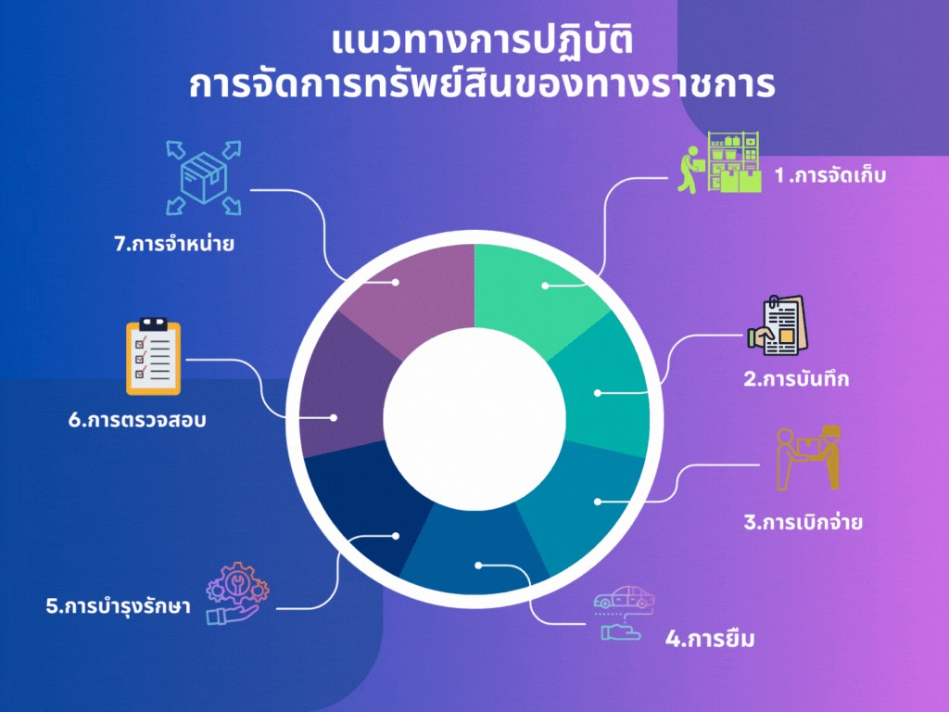

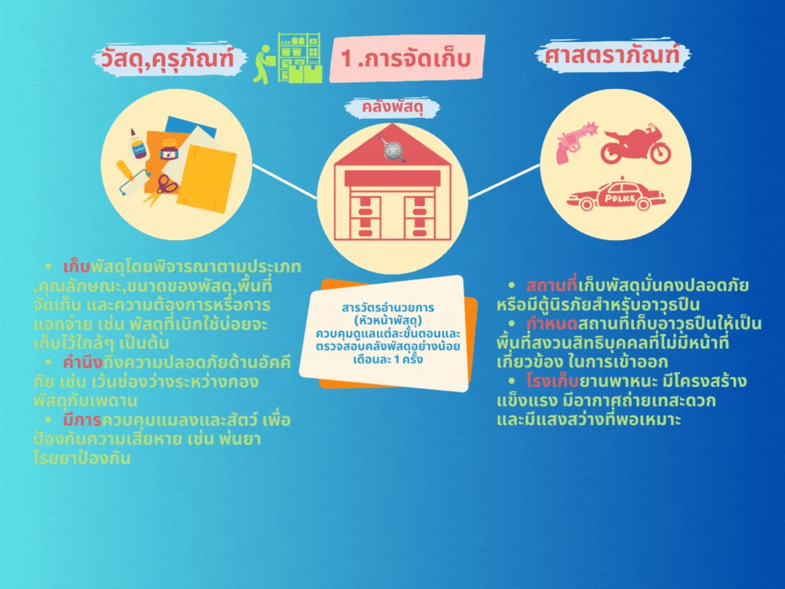
-5-
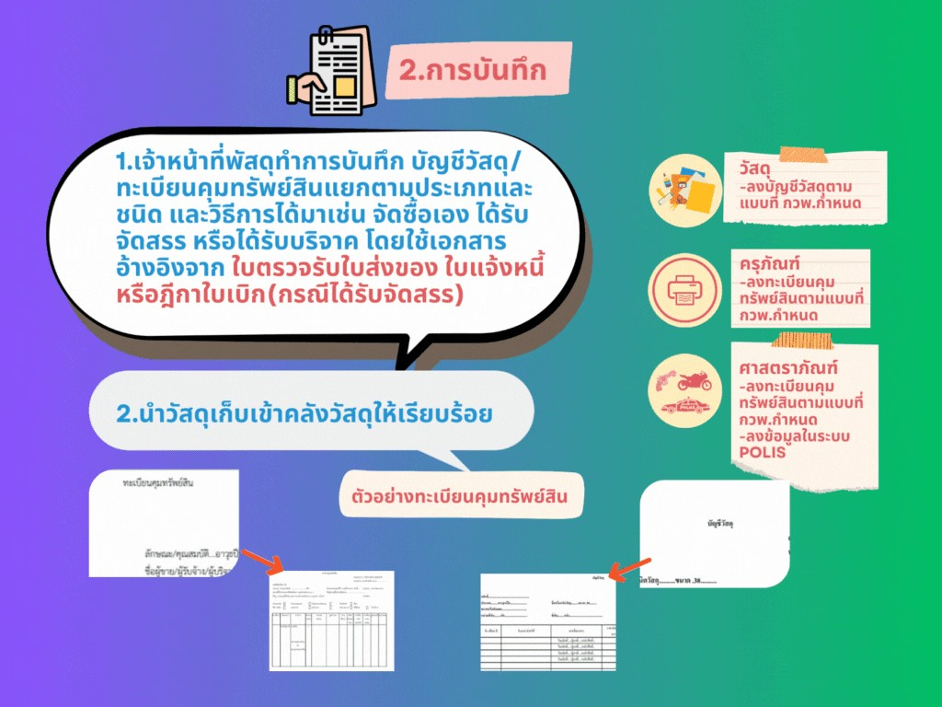

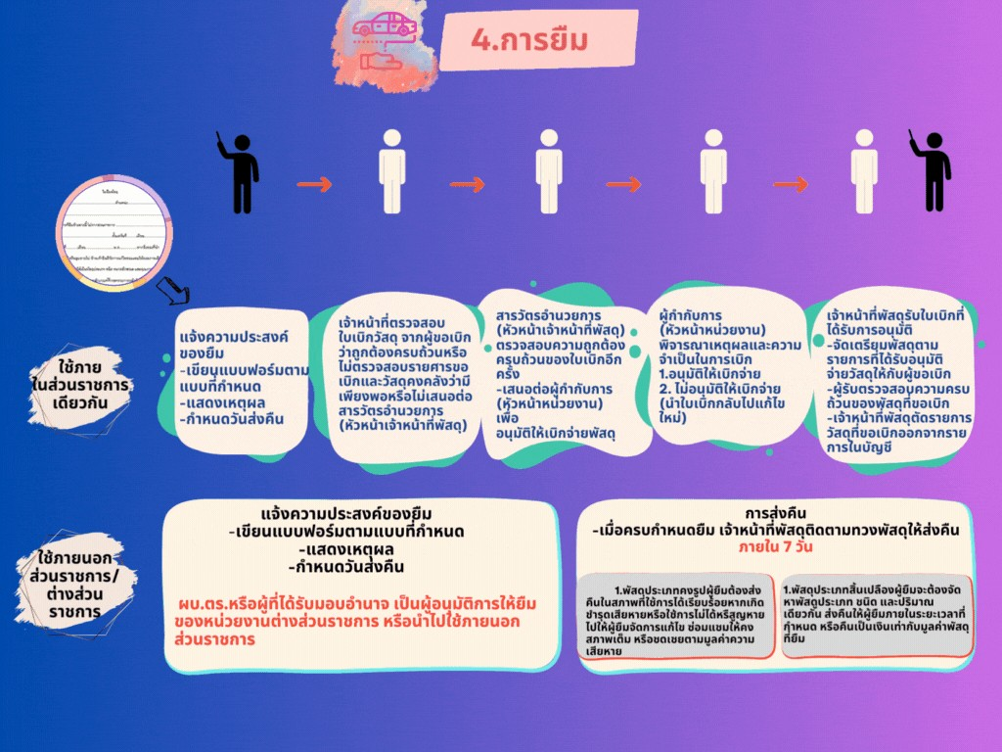
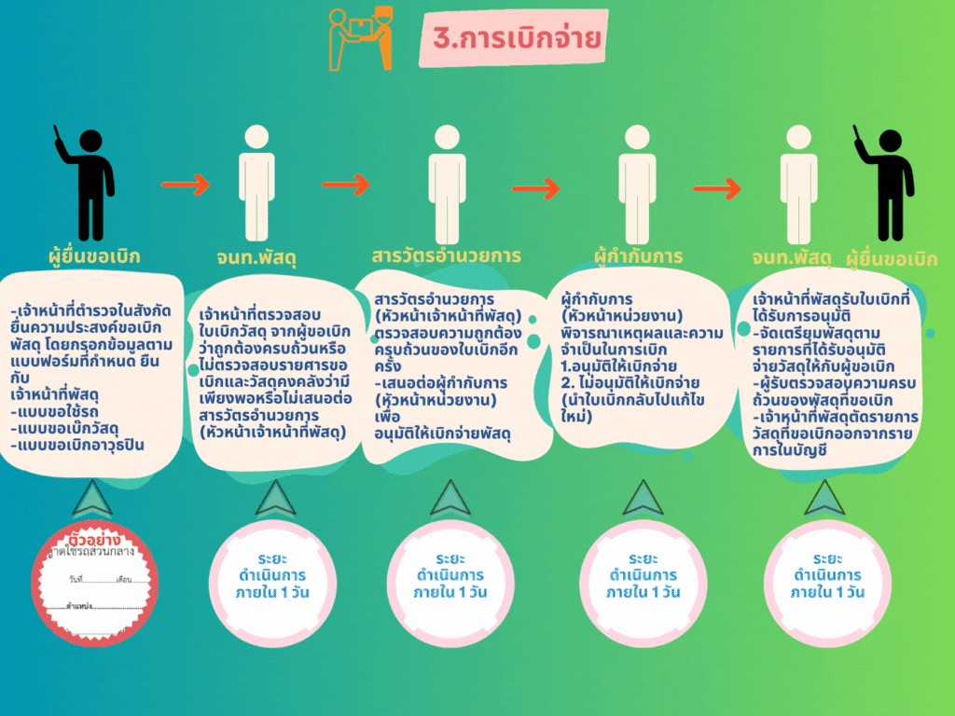
-6-

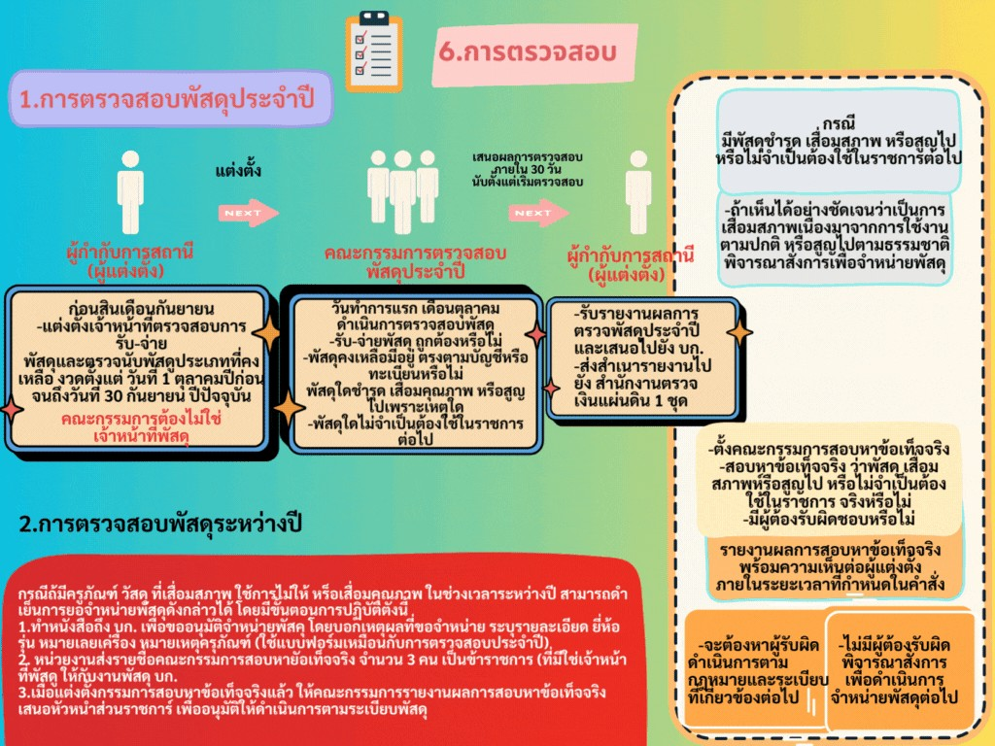
-7-

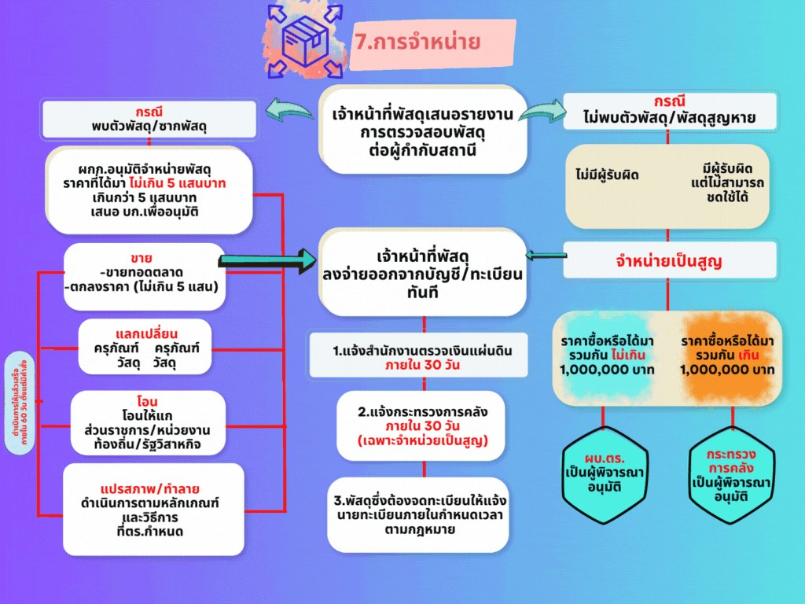

-8-
แนวทางการจัดเก็บรักษาและการจำหน่าย
ของกลางในคดี

1. ของกลางสิ่งใดมาถึงสถานีตำรวจ ให้พนักงานสอบสวนจดรูปพรรณสิ่งของลงในรายงานประจำวันและสมุดยึดทรัพย์ของกลาง แล้วเขียนเลขลำดับที่ยึดทรัพย์ติดไว้กับสิ่งของนั้นให้มั่นคงอย่าให้หลุดหรือสูญหายได้ และเก็บของกลางไว้ตามระเบียบ การยึด การมอบ การรับคืน ของกลางให้ผู้ยึดผู้มอบ ผู้รับ ลงชื่อไว้ในสมุดยึดทรัพย์ของกลางแล้วรายานประจำวันเป็นสำคัญ
(ตามประมวลระเบียบการตำรวจเกี่ยวกับคดี ลักษณะ 15 ข้อ 41(1))

2. ของกลางรายใดที่เป็นของใหญ่โต หรือมีเป็นจำนวนมาก หรือที่ทำการไม่มี สถานที่จัดเก็บเพียงพอ ไม่สามารถจะนำมาเก็บรักษาไว้ ก็ให้ฝากไว้ยังสถานีตำรวจอื่นเก็บรักษาไว้จนกว่าจะมารับคืนไปและให้สถานีตำรวจนั้นรับฝากไว้ ลงรายงานประจำวัน และสมุดดยึดทรัพย์ของกลางระเบียบ หากจำเป็นต้องจัดหาสถานที่อื่นในการรักษาของกลางและจัดจ้างผู้ดูแลสถานที่ ก็ให้ดำเนินการตามระเบียบของทางราชการว่าด้วยการพัสดุ
(ตามประมวลระเบียบการตำรวจเกี่ยวกับคดี ลักษณะ 15 ข้อ 418(11)

3. ผู้มีหน้าที่เก็บรักษาของกลางและการมอบหมายผู้ใต้บังคับบัญชาให้เป็นไปตามประมวลระเบียบการตำรวจเกี่ยวกับคดี ลักษณะ 15
(ตามประมวลระเบียบการตำรวจเกี่ยวกับคดี ลักษณะ 15)

4. ของกลางในคดีอาญา ซึ่งเกี่ยวแก่กรมในกระทรวงใดมีระเบียบหรือข้อตกลงไว้โดยเฉพาะก็ให้ปฏิบัติไปตามระเบียบหรือข้อตกลงนั้นๆ
(ตามประมวลระเบียบตำรวจเกี่ยวกับคดี ลักษณะที่ 15 บทที่ 1 ข้อ 414 (2))

***********************************

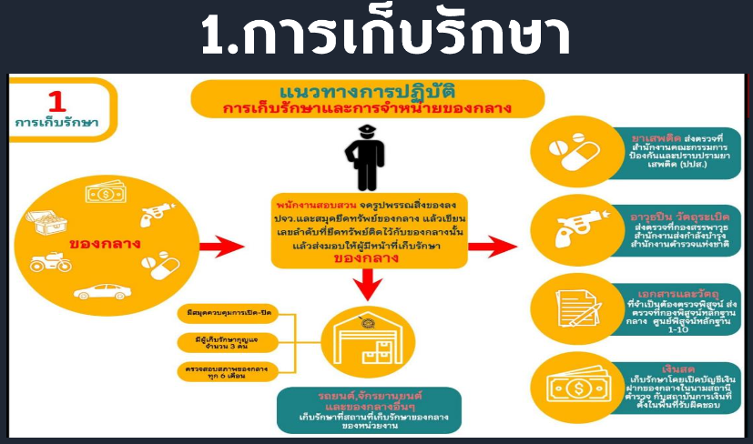
-9-
1.การเก็บรักษา
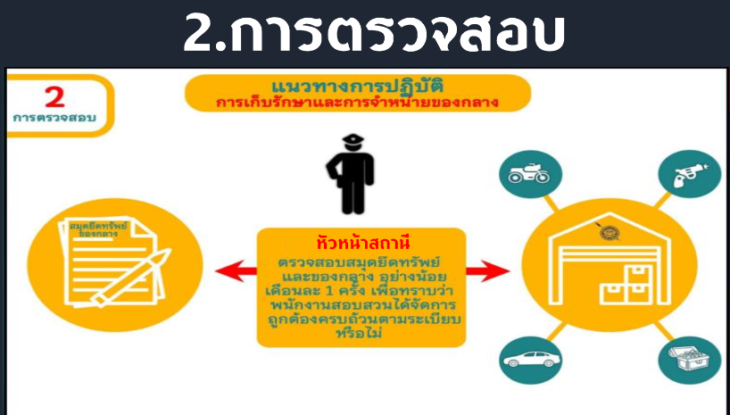
2.การตรวจสอบ

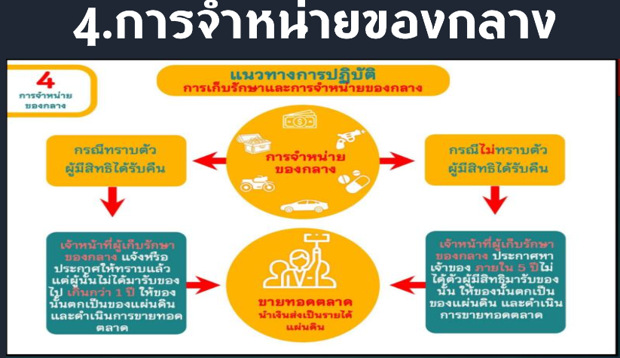
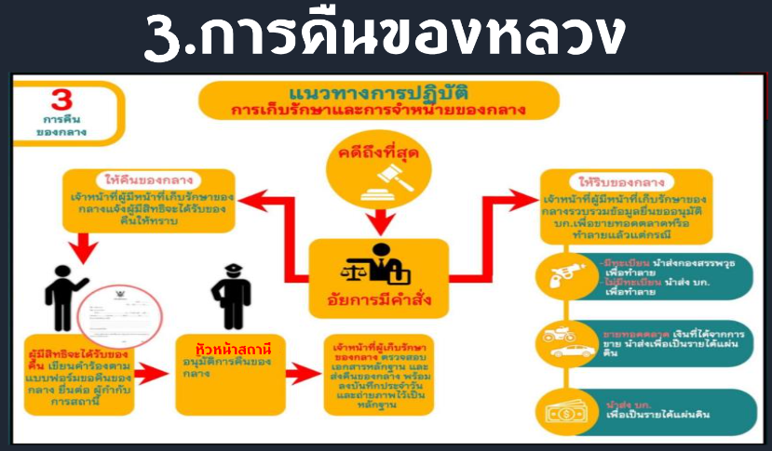
-8-
4.การจำหน่ายของกลาง
3.การคืนของกลาง

*********************************************************

